臺北市立中山幼兒園105學年度親職教育講座
新住民家庭親職教育
親子共讀—如何與孩子共讀一本書

活動日期：106年5月20日(星期六)
活動時間：下午14：30-17：30
活動地點：臺北市立中山幼兒園（台北市中山區大直街25號）
活動對象：就讀本市公私立幼兒園新住民幼兒家庭之家長及社區民眾為主；並擴及本市一般學齡前家庭。共30位家長及其2-6歲幼兒30人。
講師簡介：林真美 老師(自由繪本譯者、小大讀書會創辦人)
兒童體驗團體：涂善葳老師、王蕙禎老師(中山幼兒園/教師)
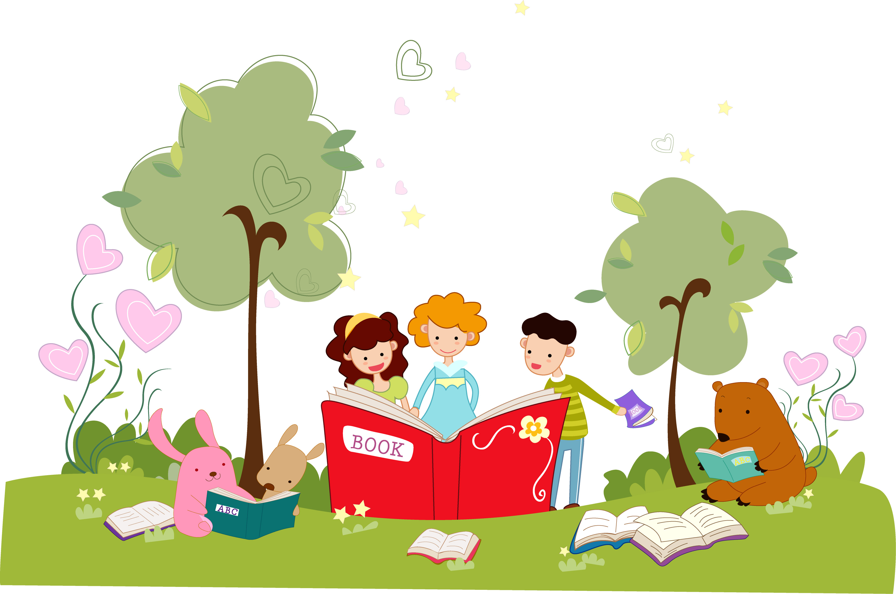
※請於106年5月18日(四)以前親臨本園、電話或傳真報名表完成報名，依先後順序額滿為止。
洽詢電話：2533-6738 教保組 朱組長
傳 真：2533-0317

※活動流程※
時 間 | 內 容
14:00~14:30 | 教育部「幼兒園教學正常化系列宣導短片」欣賞
14:30~15:30 | 書香社會：社區資源運用-認識社區圖書館資源(含參觀圖書館） （講座:大直分館 成騰發主任）
15:30~17:30 | 家長 | 「如何與孩子共讀一本書」專題講座
15:30~17:30 | 幼兒 | 兒童體驗團體：繪本賞析與延伸活動

